

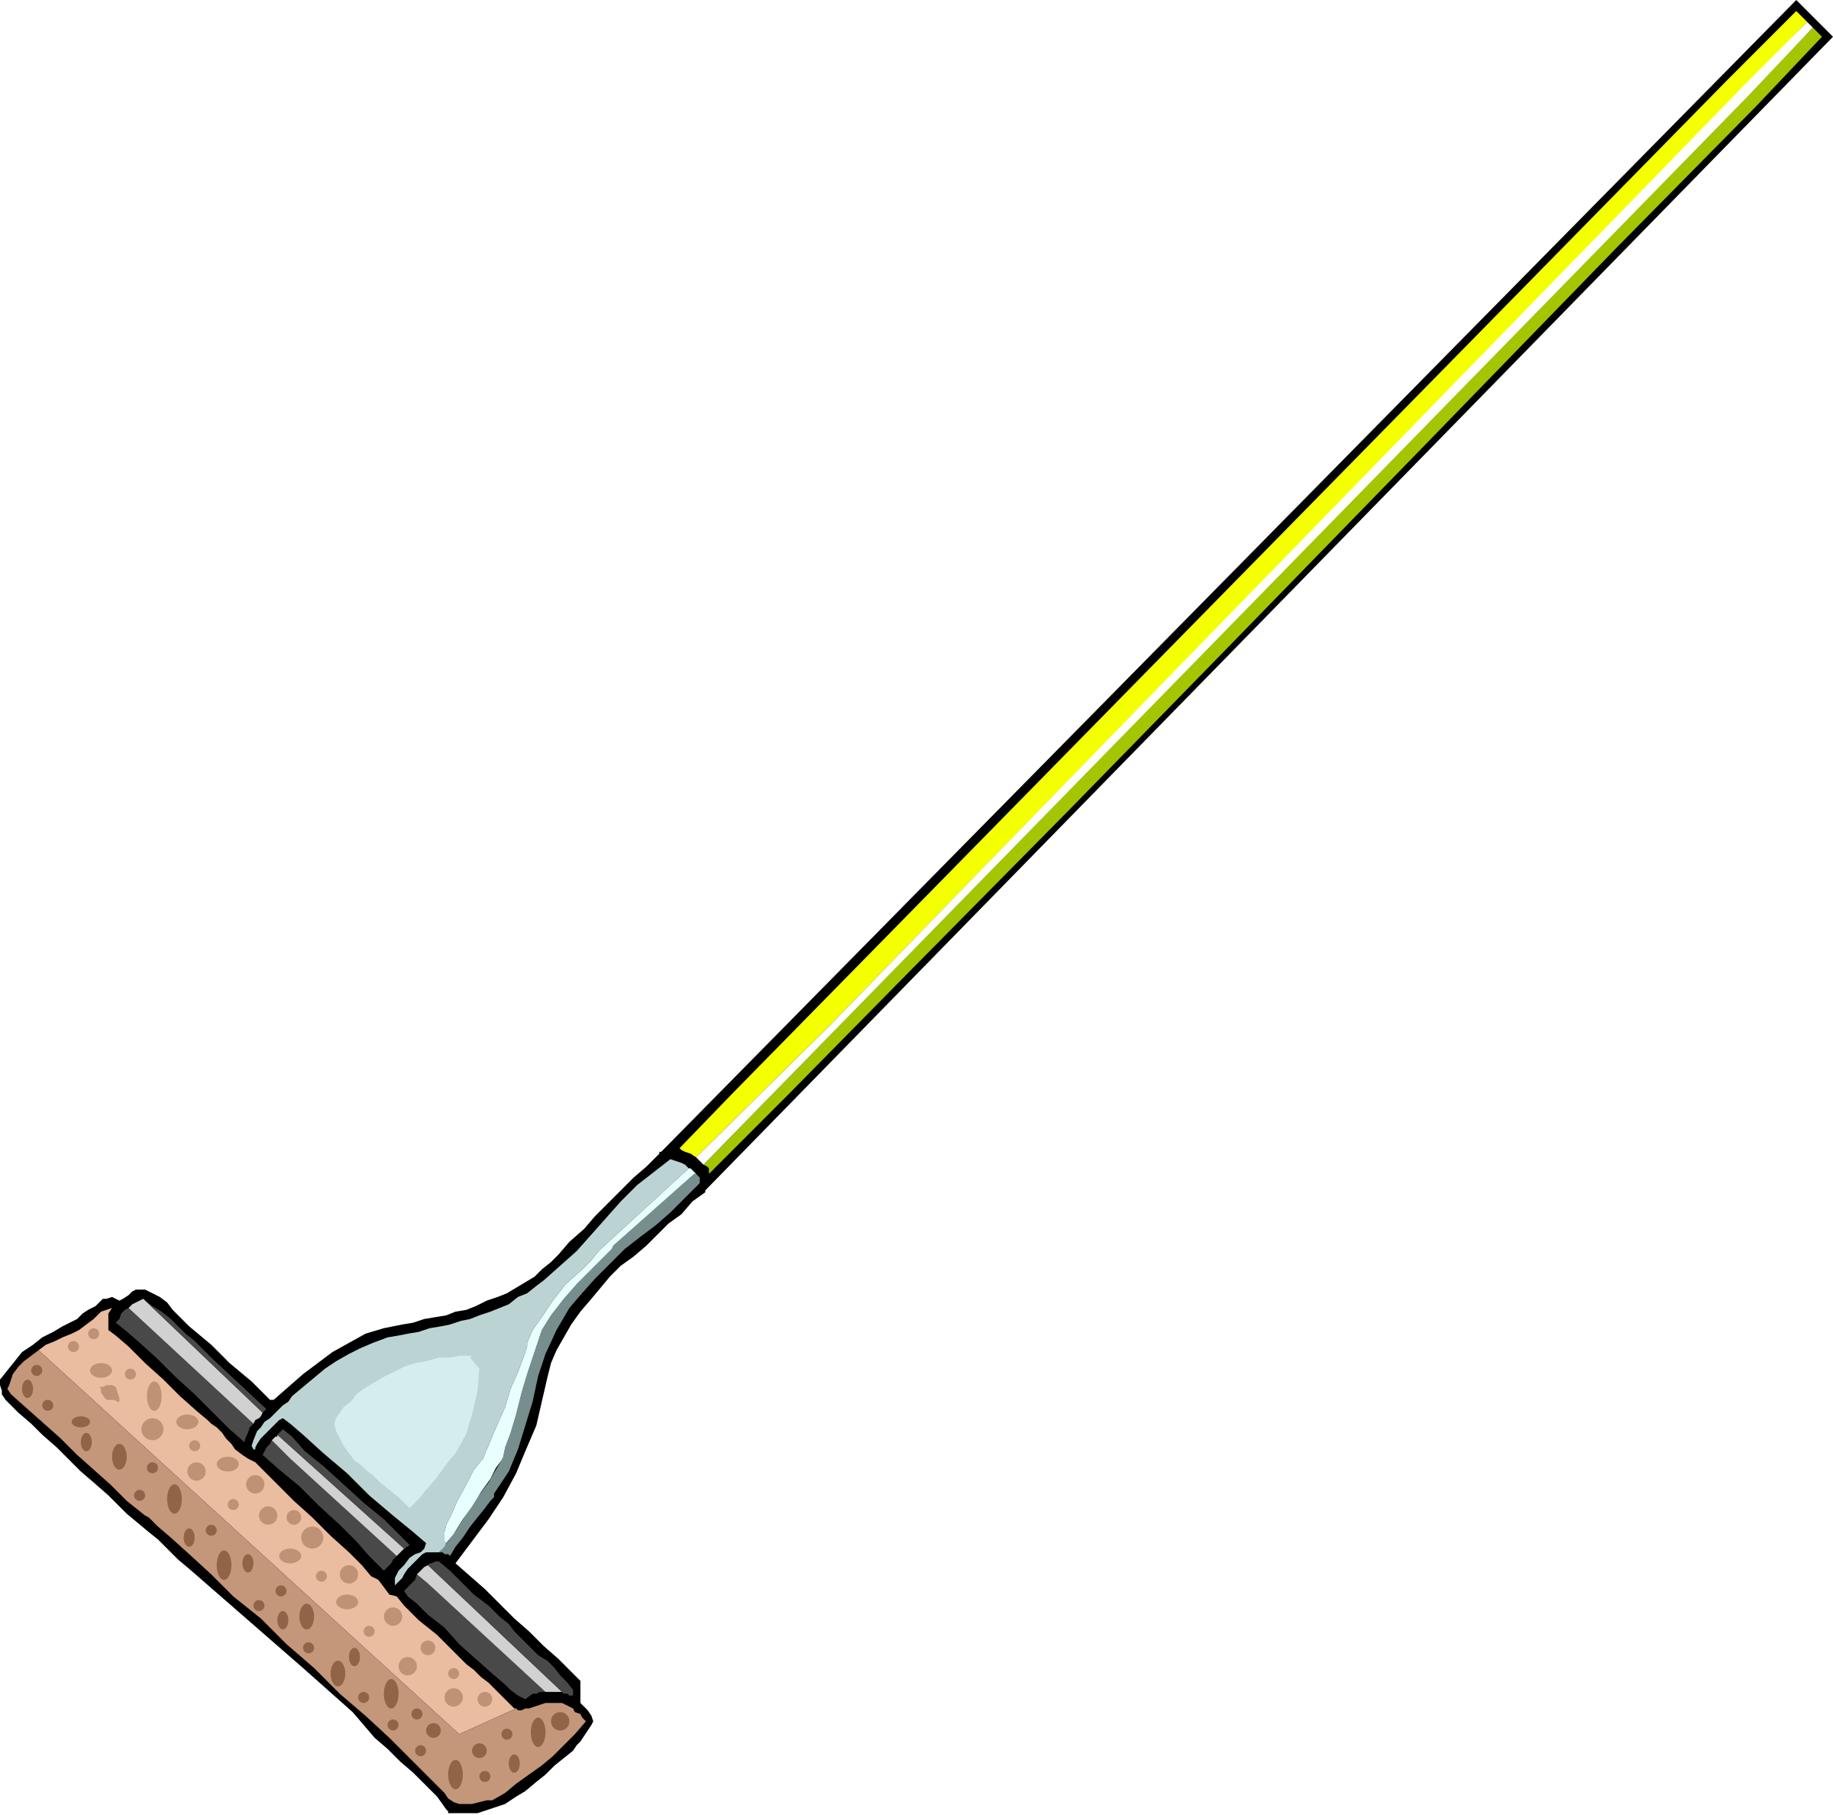
หน่วยการเรียนรู้ที่ 1 งานบ้าน

เวลาเรียน 7 ชั่วโมง


แผนผังการเรียนรู้แบบบูรณาการ

ภาษาไทย
• การพูดแสดงความคิดเห็น
• การนำเสนอหน้าชั้นเรียน

ศิลปะ : ทัศนศิลป์
• การวาดภาพระบายสี
•การออกแบบแผนภาพความคิด

งานบ้าน

ภาษาต่างประเทศ : ภาษาอังกฤษ
•การค้นคว้าและรวบรวมข้อมูลเกี่ยวกับ
คำศัพท์ภาษาอังกฤษ วัสดุ อุปกรณ์
ที่ใช้ในการกวาดบ้าน


ตัวชี้วัด

1. บอกวิธีการและประโยชน์การทำงานเพื่อช่วยเหลือตนเองและครอบครัว (ง 1.1 ป.2/1)
2. ใช้วัสดุ อุปกรณ์ และเครื่องมือในการทำงานอย่างเหมาะสมกับงาน และประหยัด (ง 1.1 ป.2/2)
3. ทำงานเพื่อช่วยเหลือตนเองและครอบครัวอย่างปลอดภัย (ง 1.1 ป.2/3)


หน่วยการเรียนรู้ที่ 1 งานบ้าน
แผนการจัดการเรียนรู้ที่ 1
เรื่อง บทบาทและหน้าที่ของสมาชิกในบ้าน

ชั้นประถมศึกษาปีที่ 2 เวลาเรียน 1 ชั่วโมง
มาตรฐานการเรียนรู้และตัวชี้วัด

มาตรฐานการเรียนรู้
มาตรฐาน ง 1.1 เข้าใจการทำงาน มีความคิดสร้างสรรค์ มีทักษะกระบวนการทำงาน ทักษะการจัดการ ทักษะกระบวนการแก้ปัญหา ทักษะการทำงานร่วมกัน และทักษะการแสวงหาความรู้ มีคุณธรรม และลักษณะนิสัยในการทำงาน มีจิตสำนึกในการใช้พลังงาน ทรัพยากร และสิ่งแวดล้อม เพื่อการดำรงชีวิตและครอบครัว
ตัวชี้วัด
ง 1.1 ป.2/1 บอกวิธีการและประโยชน์การทำงานเพื่อช่วยเหลือตนเองและครอบครัว

จุดประสงค์การเรียนรู้
1. ยกตัวอย่างการทำงานเพื่อช่วยเหลือตนเองและครอบครัว (K)
2. จำแนกหน้าที่ของสมาชิกในบ้าน (P)
3. เห็นความสำคัญของการทำตามบทบาทและหน้าที่ของสมาชิกในบ้าน (A)

สาระสำคัญ

บ้านเป็นสถานที่พักอาศัยที่มีสมาชิกในบ้านอาศัยอยู่ ถ้าสมาชิกทุกคนในบ้านทำตามบทบาทและหน้าที่ ของตนเองจะทำให้บ้านน่าอยู่อาศัย และสมาชิกในบ้านมีความสุข


สาระการเรียนรู้

บทบาทและหน้าที่ของสมาชิกในบ้าน


สมรรถนะสำคัญของผู้เรียน

1. ความสามารถในการคิด
2. ความสามารถในการใช้เทคโนโลยี


คุณลักษณะอันพึงประสงค์

มีวินัย


คำถามสำคัญ

ถ้าสมาชิกในบ้านทุกคนทำตามบทบาทหน้าที่ของตนเองจะเป็นอย่างไร


การจัดกิจกรรมการเรียนรู้

ขั้นสังเกต รวบรวมข้อมูล (Gathering)
• • • • • • • • • • • • • • • • •

1. นักเรียนร่วมกันสังเกตภาพสมาชิกในบ้านกำลังช่วยกันทำงานบ้าน แล้วร่วมกันตอบคำถาม ดังนี้
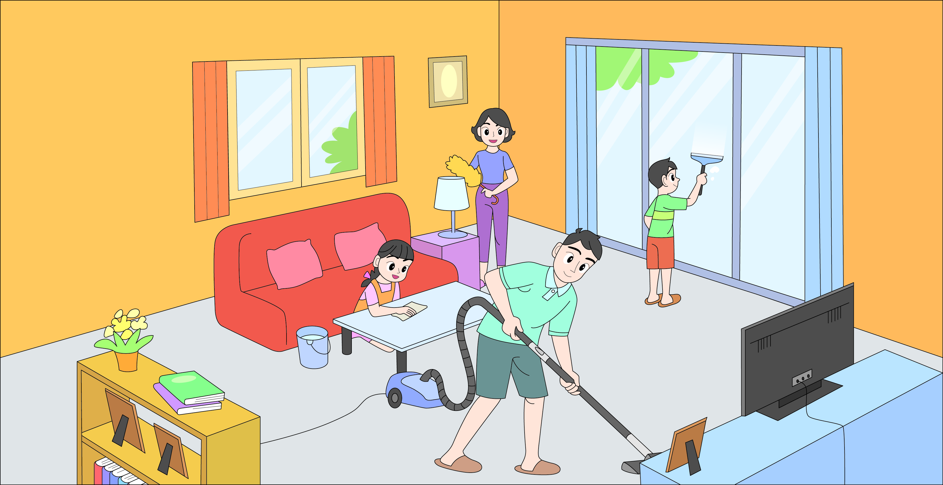

• ครอบครัวนี้มีสมาชิกกี่คน (ตัวอย่างคำตอบ 4 คน)
• สมาชิกในบ้านกำลังทำงานอะไร (ตัวอย่างคำตอบ ทำงานบ้าน)
• นักเรียนคิดว่าเพราะอะไรทุกคนในบ้านจึงต้องช่วยกันทำงานบ้าน
(ตัวอย่างคำตอบ เพราะจะทำให้บ้านสะอาด น่าอยู่)
• นักเรียนคิดว่าสมาชิกในบ้านแต่ละคนมีบทบาทและหน้าที่ที่แตกต่างกันหรือเหมือนกันอย่างไร (ตัวอย่างคำตอบ ตามความคิดเห็นของนักเรียน)
2. นักเรียนร่วมกันศึกษาและรวบรวมข้อมูลเกี่ยวกับบทบาทและหน้าที่ของสมาชิกในบ้าน
จากแหล่งการเรียนรู้ที่หลากหลาย เช่น หนังสือเรียน อินเทอร์เน็ต
กิจกรรมนี้สร้างเสริมค่านิยมหลัก 12 ประการ ด้านใฝ่หาความรู้

3. นักเรียนร่วมกันอ่านแถบข้อความสมาชิกในครอบครัว เช่น พ่อ แม่ พี่ชาย ตัวเรา น้องสาว
ที่ติดบนกระดาน จนครบทุกคำ
4. นักเรียนแบ่งกลุ่มตามความเหมาะสม ตัวแทนแต่ละกลุ่มหยิบแถบข้อความบทบาทและหน้าที่ของสมาชิกในครอบครัวคนละใบ จากนั้นร่วมกันอ่านแถบข้อความที่แต่ละคนถือ และนักเรียนที่ถือ
แถบข้อความติดแถบข้อความที่เกี่ยวกับบทบาทและหน้าที่ของสมาชิกในครอบครัวให้ตรงกับสมาชิก
ในบ้าน ดังตัวอย่าง
ซ่อมแซมของใช้ในบ้าน
ซ่อมแซมเสื้อผ้า
เช็ดกระจก
เก็บของใช้ส่วนตัว
เก็บของเล่น
น้องสาว

ซักผ้า
พี่ชาย
พ่อ
แม่

ทำสวน
ประกอบอาหาร

กรอกน้ำใส่ขวด

ตัวเรา
ตั้งใจเรียน


กิจกรรมนี้สร้างเสริมทักษะศตวรรษที่ 21 ด้านการร่วมมือทำงานเป็นทีม

5. นักเรียนร่วมกันตรวจสอบความถูกต้องของแถบข้อความให้สัมพันธ์กับหน้าที่แต่ละบุคคล


ขั้นคิดวิเคราะห์และสรุปความรู้ (Processing) (Gathering)
• • • • • • • • • • • • • • • • • • • •

6. นักเรียนร่วมกันวิเคราะห์ อภิปรายผลการศึกษาและรวบรวมข้อมูลเกี่ยวกับบทบาทและหน้าที่ของสมาชิกในบ้าน โดยร่วมกันตอบคำถาม ดังนี้
• ครอบครัวของนักเรียนมีสมาชิกกี่คน ประกอบด้วยใครบ้าง
(ตัวอย่างคำตอบ 5 คน พ่อ แม่ พี่ชาย ตัวเรา และน้องสาว)
• พ่อมีบทบาทหน้าที่อะไร
(ตัวอย่างคำตอบ ทำงานเพื่อนำมาใช้จ่าย/จากประสบการณ์จริงของนักเรียน)
• แม่มีบทบาทหน้าที่อะไร
(ตัวอย่างคำตอบ ประกอบอาหาร/จากประสบการณ์จริงของนักเรียน)
• พี่ชายมีบทบาทและหน้าที่อะไรเมื่ออยู่บ้าน
(ตัวอย่างคำตอบ กรอกน้ำ/จากประสบการณ์จริงของนักเรียน)
• นักเรียนมีบทบาทหน้าที่อะไรบ้างเมื่ออยู่บ้าน
(ตัวอย่างคำตอบ กวาดบ้าน ถูบ้าน/จากประสบการณ์จริงของนักเรียน)
• น้องสาวมีหน้าที่อะไรเมื่ออยู่บ้าน
(ตัวอย่างคำตอบ เก็บของเล่น/จากประสบการณ์จริงของนักเรียน)
7. นักเรียนร่วมกันแสดงความคิดเห็น โดยเขียนแผนภาพความคิด แสดงข้อมูลการปฏิบัติตน
ตามบทบาทและหน้าที่ของสมาชิกในบ้านและผลที่เกิดขึ้นเมื่อปฏิบัติตนและไม่ปฏิบัติบนกระดาน
แล้วร่วมกันอ่าน และสรุปเป็นความคิดรวบยอด ดังตัวอย่าง
สมาชิกในบ้าน ได้แก่ พ่อ แม่ พี่ ตัวเรา
น้อง
ผลที่เกิดขึ้น
บ้านเป็นระเบียบเรียบร้อย น่าอยู่อาศัย
ผลที่เกิดขึ้น
บ้านไม่เป็นระเบียบ ไม่น่าอยู่อาศัย
ถ้าปฏิบัติ
ถ้าไม่ปฏิบัติ
การปฏิบัติตนตามบทบาทและหน้าที่
ของสมาชิกในบ้าน

8. นักเรียนคิดประเมินเพื่อเพิ่มคุณค่าเกี่ยวกับการทำงานตามบทบาทและหน้าที่ที่ได้รับ
จากครอบครัว โดยร่วมกันตอบคำถามกระตุ้นความคิด ดังนี้
• ถ้าสมาชิกในบ้านทำตามบทบาทและหน้าที่ของตนเองจะเป็นอย่างไร
(ตัวอย่างคำตอบ บ้านเป็นระเบียบน่าอยู่อาศัย สมาชิกในบ้านมีความสามัคคี และมีความสุข)


ขั้นปฏิบัติและสรุปความรู้หลังการปฏิบัติ (Applying and Constructing the Knowledge)
• • • • • • • • • • • • • • • • • • • • • • • • • • • • • • • • • • • • • • • • •

9. นักเรียนแต่ละกลุ่มร่วมกันวางแผน ออกแบบแผนภาพความคิดบทบาทและหน้าที่ของสมาชิก
ในบ้าน และเขียนลงในกระดาษสำหรับทำกิจกรรม พร้อมตกแต่งให้สวยงาม ดังตัวอย่าง
พ่อ
-อบรมสั่งสอน เลี้ยงดูลูก
และดูแลทุกคนในบ้าน
-ประกอบอาหาร
-ซ่อมแซมเสื้อผ้า
แม่
-อบรมสั่งสอน เลี้ยงดูลูก
และดูแลทุกคนในบ้าน
-ทำงานหารายได้
- ล้างรถยนต์

บทบาทและหน้าที่
ของสมาชิกในบ้าน

พี่สาว
ตัวเรา
-ตั้งใจเรียน เชื่อฟัง
คำสั่งสอนของพ่อแม่
และครู
-ซักเสื้อผ้า
-จัดโต๊ะอาหาร
-ตั้งใจเรียน เชื่อฟัง
คำสั่งสอนของพ่อแม่
และครู
-กวาดบ้าน
-ล้างจาน
น้องชาย

-เชื่อฟังคำสั่งสอนของ
พ่อแม่
-จัดเก็บของเล่นเอง

กิจกรรมนี้สร้างเสริมค่านิยมหลัก 12 ประการ ด้านใฝ่หาความรู้

10. นักเรียนร่วมกันสรุปสิ่งที่เข้าใจเป็นความรู้ร่วมกัน ดังนี้
บ้านเป็นสถานที่พักอาศัยที่มีสมาชิกในบ้านอาศัยอยู่ ถ้าสมาชิกทุกคนในบ้านทำตามบทบาท
และหน้าที่ของตนเองจะทำให้บ้านน่าอยู่อาศัย และสมาชิกในบ้านมีความสุข


ขั้นสื่อสารและนำเสนอ (Applying the Communication Skill)
• • • • • • • • • • • • • • • • • • • • • • • • • • • •

11. ตัวแทนนักเรียนแต่ละกลุ่มนำเสนอแผนผังความคิดบทบาทและหน้าที่ของสมาชิกในบ้านประกอบการอธิบายหน้าชั้นเรียน
กิจกรรมนี้สร้างเสริมทักษะศตวรรษที่ 21 ด้านการสื่อสาร

12. นักเรียนร่วมกันอภิปรายสรุปเกี่ยวกับวิธีการทำงานให้เห็นการคิดเชิงระบบและวิธีการทำงาน
ที่มีแบบแผน


ขั้นประเมินเพื่อเพิ่มคุณค่าบริการสังคมและจิตสาธารณะ (Self-Regulating)
• • • • • • • • • • • • • • • • • • • • • • • • • • • • • • • •

13. นักเรียนร่วมกันนำผลงานแผนผังความคิดบทบาทและหน้าที่ของสมาชิกในบ้านไปติดป้ายนิเทศหน้าชั้นเรียน เพื่อเป็นแหล่งการเรียนรู้ให้นักเรียนชั้นอื่น ๆ
14. นักเรียนประเมินตนเอง โดยเขียนแสดงความรู้สึกหลังการเรียนและหลังการทำกิจกรรม
ในประเด็นต่อไปนี้
• สิ่งที่นักเรียนได้เรียนรู้ในวันนี้คืออะไร
• นักเรียนมีส่วนร่วมกิจกรรมในกลุ่มมากน้อยเพียงใด
• เพื่อนนักเรียนในกลุ่มมีส่วนร่วมกิจกรรมในกลุ่มมากน้อยเพียงใด
• นักเรียนพอใจกับการเรียนในวันนี้หรือไม่ เพียงใด
• นักเรียนจะนำความรู้ที่ได้นี้ไปใช้ให้เกิดประโยชน์แก่ตนเอง ครอบครัว และสังคมทั่วไป
ได้อย่างไร
จากนั้นแลกเปลี่ยนตรวจสอบขั้นตอนการทำงานทุกขั้นตอนว่าจะเพิ่มคุณค่าไปสู่สังคม
เกิดประโยชน์ต่อสังคมให้มากขึ้นกว่าเดิมในขั้นตอนใดบ้าง สำหรับการทำงานในครั้งต่อไป


สื่อการเรียนรู้/แหล่งการเรียนรู้

1. หนังสือเรียน รายวิชาพื้นฐาน การงานอาชีพและเทคโนโลยี ชั้นประถมศึกษาปีที่ 2
ของสถาบันพัฒนาคุณภาพวิชาการ (พว.)
2. แถบข้อความสมาชิกในครอบครัว และบทบาทและหน้าที่ของสมาชิกในครอบครัว
3. กระดาษสำหรับทำกิจกรรม
4. สีไม้
5. แหล่งการเรียนรู้ทั้งภายในและภายนอกโรงเรียน

กิจกรรมเสนอแนะ

นักเรียนยกตัวอย่างบทบาทและหน้าที่ของตนเองและสมาชิกในครอบครัวอีก 2 คน ตามความเป็นจริง
โดยบันทึกเป็นตาราง ดังตัวอย่าง

สมาชิกในบ้าน | บทบาทและหน้าที่


การประเมินการเรียนรู้

1. ประเมินความรู้ เรื่อง บทบาทและหน้าที่ของสมาชิกในบ้าน (K) ด้วยแบบทดสอบ
2. ประเมินกระบวนการทำงานกลุ่ม (P) ด้วยแบบประเมิน
3. ประเมินคุณลักษณะอันพึงประสงค์ ด้านมีวินัย (A) ด้วยแบบประเมิน


แบบประเมินตามสภาพจริง (Rubrics)

แบบประเมินกระบวนการทำงานกลุ่ม
รายการการประเมิน | ระดับคุณภาพ
รายการการประเมิน | 4 | 3 | 2 | 1
กระบวนการ  ทำงานกลุ่ม | มีการกำหนดบทบาท  สมาชิกชัดเจน  และมีการชี้แจงเป้าหมาย  การทำงาน  มีการปฏิบัติงานร่วมกัน  อย่างร่วมมือร่วมใจ  พร้อมกับการประเมินเป็นระยะ ๆ | มีการกำหนดบทบาท  สมาชิกชัดเจน  มีการชี้แจงเป้าหมาย  อย่างชัดเจนและปฏิบัติงานร่วมกัน  แต่ไม่มีการประเมิน  เป็นระยะ ๆ | มีการกำหนดบทบาท  เฉพาะหัวหน้า  ไม่มีการชี้แจงเป้าหมาย  อย่างชัดเจน  ปฏิบัติงานร่วมกัน  ไม่ครบทุกคน | ไม่มีการกำหนด  บทบาทสมาชิก  และไม่มีการชี้แจงเป้าหมาย สมาชิก  ต่างคนต่างทำงาน

ข้อเสนอแนะของผู้บริหารสถานศึกษา

ลงชื่อ
( )
ตำแหน่ง

บันทึกหลังการสอน

ผลการจัดการเรียนการสอน

ปัญหา/อุปสรรค

แนวทางแก้ไข

ครูผู้สอน
( )
วันที่บันทึก

